Спецификация
экзаменационной работы (теста) для промежуточной аттестации
по математике учащихся 6 классов
2015-2016 учебный год

1. Назначение работы
Данный тест предназначен для учащихся 6 класса. (Авторы учебников Н.Я. Виленкин и др.)
На проведение работы отводится 90 мин.
Цель работы: оценить уровень усвоения курса математики за 6 класс.

2. Документы, определяющие содержание работы
Содержание работы определяется на основе следующих документов:
1) Обязательный минимум содержания основного общего образования по математике (приложение к Приказу Минобразования России от 19.05.1998 №1276 «Об утверждении временных требований к обязательному минимуму содержания основного общего образования»).
2) Федеральный компонент государственного стандарта общего образования. Математика. Основное общее образование (Приказ Минобразования России от 05.03.2004 №1089 «Об утверждении федерального компонента государственных образовательных стандартов общего, основного общего и среднего (полного) общего образования»).

3. Характеристика структуры и содержания работы.
Содержание теста находится в рамках «Обязательного минимума содержания основного общего образования по математике» (Приказ Минобразования от 19.05.1998 №1276).
Работа состоит из двух частей.
Часть 1 направлена на проверку овладения содержанием темы на уровне базовой подготовки. Эта часть содержит 11 заданий: 7 заданий с выбором ответа из четырех предложенных вариантов, 4 задания с кратким ответом.
При выполнении заданий первой части учащиеся должны продемонстрировать определенную системность знаний и широту представлений по курсу математики 6 класса.
Задание с выбором ответа считается:
- выполнено верно, если указан номер правильного ответа;
- выполнено неверно, если
а) указан номер неправильного ответа,
б) указаны номера 2-х и более ответов, даже если среди них указан и номер правильного ответа,
в) номер ответа не указан.
Часть 2 направлена на проверку владения материалом на повышенном и высоком уровнях. Основное ее назначение – дифференцировать хорошо успевающих школьников по уровням подготовки. Эта часть содержит 5 заданий (с 12 по 16) разного уровня сложности, требующих развернутого ответа (с записью решения).
В тесте учтены требования программы по математике для 6 класса к математической подготовке учащихся. В каждом разделе есть задания обязательного уровня и более сложные:
- действия с обыкновенными и десятичными дробями;
- признаки делимости чисел;
- среднее арифметическое;
- решение уравнений;
-определение координат точки;
- проценты;
- пропорции;
- решение текстовых задач;
- модуль числа;
- раскрытие скобок, приведение подобных слагаемых;
- задачи на движение по реке.
Для записи решений следует использовать проштампованный лист. На нем ученик должен записать сначала номер выполняемого задания, а затем полное обоснованное решение и ответ.

Бланк ответов
Вариант___Ф.И._____________________________________________________Класс________
Часть 1
№ задания | 1 | 2 | 3 | 4 | 5 | 6 | 7 | 8 | 9 | 10 | 11
№ ответа

Часть 2. (Развернутое решение заданий 12 – 16).

4.Критерии оценивания результатов выполнения работы.
По результатам выполнения работы выставляется две оценки: отметка «2», «3», «4» или «5» и рейтинг-сумма баллов за верно выполненные задания первой и второй частей.
За каждое верно выполненное задание первой части начисляется 1 балл. Во второй части около каждого задания указано число баллов, которые характеризуют относительную сложность задания и засчитываются в рейтинговую оценку ученика. Если при верном ходе решения задачи допущена ошибка, не носящая принципиального характера, и не влияющая на общую правильность хода решения, то в этом случае учащемуся засчитывается результат, который на один балл меньше указанного.

Оценочная таблица
№ задания | 1 | 2 | 3 | 4 | 5 | 6 | 7 | 8 | 9 | 10 | 11 | 12 | 13 | 14 | 15 | 16
баллы | 1 | 1 | 1 | 1 | 1 | 1 | 1 | 1 | 1 | 1 | 1 | 2 | 2 | 2 | 3 | 3

Таблица перевода тестовых баллов в школьные оценки

Тестовый балл | Оценка
1-6 | «2»
7-11 | «3»
12-17 | «4»
18-23 | «5»

Промежуточная аттестация по математике 6 класс
Вариант I
1.Сократите дробь $\frac{\text{56}}{\text{196}}$.
1) $\frac{2}{7}$ 2) 3) 4) 3,5
2. Вычислите: 27,9 : 4,5 Ответ___________
3. Между какими ближайшими натуральными числами, кратными 3, заключено число 32?
А. 33 и 36 В. 27 и 30 С. 30 и 33 Д. 30 и 36
4.Найдите сумму $2\frac{4}{9}+3\frac{1}{6}$
А. $5\frac{5}{\text{15}}$ В. $5\frac{\text{11}}{\text{18}}$ С. $5\frac{3}{\text{54}}$ Д. $5\frac{5}{\text{18}}$
5. Найдите частное $−\frac{1}{3}:\left(−1\frac{2}{3}\right)$
А. $\frac{9}{5}$ В. $−\frac{9}{5}$ С. $\frac{1}{5}$ Д. $\text{-5}$
6. Найдите среднее арифметическое чисел 2,2; 3,8; 4,1 и 5,3
1) 3,85 2) 5,1 3) 3,08 4) 7,7
7. Вкладчик снял в банке 234 тыс. рублей, что составило 36% вклада. Определите первоначальную сумму вклада.
1) 270 тыс. р. 2) 842тыс.р. 3) 650 тыс. р. 4) 942тыс.р.
8. Укажите координаты вершины треугольника ABC, которая лежит на оси ординат
1)(0;-1) 2)(4;0) 3)(-2:0) 4) (0;3)
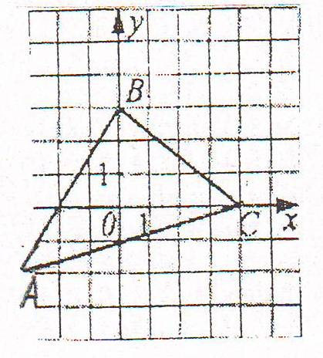
9.Решите уравнение 55 : а=74 : 0,74
Ответ________________________
10. Из 21 кг хлопкового семени получили 5,1 кг масла. Сколько масла получится из 7 кг хлопкового семени.
Ответ:_________________
11. Катер, собственная скорость которого 15,2 км/ч, движется против течения реки. За сколько часов он проплывет расстояние 64,5 км, если скорость течения реки 2,3 км/ч.
Ответ___________
Часть 2
12. Решите уравнение 3(х-1)=2(2-х)+6. (2 балла)

13. Упростите выражение 7у – ( 4у + ( - 3у – 1)) и найдите его значение при у =$\frac{3}{\text{11}}$. (2 балла)
14. При каких значениях y значение выражения 3-5y на 1 меньше значения выражения 1-y. (2балла)
15. Решите уравнение |x+15|=7. (3 балла)
16. Школьники совершили трёхдневный поход. В первый день было пройдено 80 % того расстояния, которое прошли во второй день, а в третий – в 1,5 раза больше, чем во второй. Сколько километров пути было пройдено в первый день, если за три дня школьники прошли 33км? (3 балла)
Промежуточная аттестация по математике 6 класс
Вариант 2
1. Сократите дробь $\frac{\text{78}}{\text{198}}$
1) 2) 3) 4)
2. Вычислите: 6,4 · 3,2 Ответ___________

3. Какие из данных чисел: 9; 108; 1257; 333; 33333; 5533 делятся на 3, но не делятся на 9?
А.108; 1257 Б.9; 5533 В.1257; 33333 Г.9; 108
4.Найдите сумму $1\frac{3}{8}+5\frac{1}{6}$
А. $6\frac{4}{\text{14}}$ В. $6\frac{4}{\text{24}}$ С. $6\frac{3}{\text{48}}$ Д. $6\frac{\text{13}}{\text{24}}$
5.Найдите частное $−\frac{1}{4}:\left(−3\frac{1}{2}\right)$
А. -14 В. $\frac{1}{\text{14}}$ С. $−\frac{2}{7}$ Д . $\frac{7}{8}$
6. Найдите среднее арифметическое чисел 3,4; 3,8; 5,1 и 6,5
1)3,85 2)5,1 3)3,08 4)4,7
7. Какая сумма будет на банковском счете через год, если на него положены 2 000 руб. под 4% годовых?
1) 2 800 р. 2) 800 р. 3) 2 080 р. 4) 2 004 р.
8. Укажите координаты вершины треугольника ABC, которая лежит на оси абсцисс
1)(0;1) 2)(4;0) 3)(-2;0) 4)(0;3)
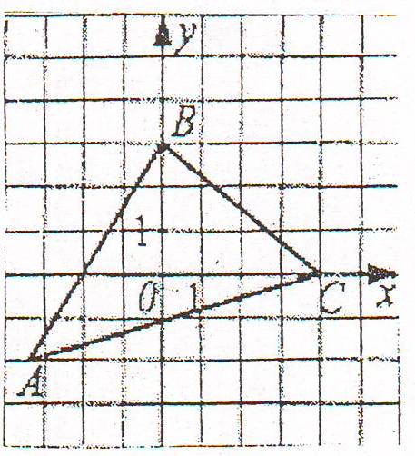

9.Решите уравнение: а : 1,8=4,9 : 3,6.
Ответ________________________
10. Из 42 кг хлопкового семени получили 10,2 кг масла. Сколько масла получится из 14 кг хлопкового семени?
Ответ:_________________
11. Скорость течения реки 1,8 км/ч. За сколько часов по течению этой реки проплывет лодка расстояние 21 км, если её собственная скорость 8,7 км/ч.
Ответ___________
Часть 2
12. Решите уравнение 2(х-1)=3(4-х)+5 (2 балла)
13. Упростите выражение 4у – (3у+(5у – 4)) и найдите его значение при у =$\frac{2}{7}$. (2 балла)
14. При каких значениях х значение выражения 3х-4 на 2 больше значения выражения 5-х. (2балла)
15. Решите уравнение |x-9|=11. (3 балла)
16. Садоводы собрали 85 тонн яблок трех сортов. Масса яблок первого сорта составляет 45% массы яблок второго сорта, а масса яблок третьего сорта составляет массы яблок первого сорта. Сколько тонн яблок каждого сорта собрали садоводы? (3 балла)
Промежуточная аттестация по математике 6 класс
Вариант 3
1. Сократите дробь $\frac{\text{27}}{\text{153}}$
1) 2) 3) 4)
2. Вычислите: 6,12 · 3,5 Ответ___________

3. Среди чисел 2 452, 8 793, 1 698, 6 431 найдите число, кратное 2 и 3.
А. 2 452 Б. 8 793 В. 1 698 Г. 6 431
4.Найдите сумму $1\frac{5}{8}+5\frac{7}{\text{12}}$
А. $6\frac{\text{12}}{\text{20}}$ В. $6\frac{\text{12}}{\text{24}}$ С. $7\frac{4}{\text{96}}$ Д. $7\frac{5}{\text{24}}$
5.Найдите частное $−\frac{2}{7}:\left(−3\frac{5}{\text{21}}\right)$
А. -$3\frac{1}{5}$ В. -$1\frac{1}{5}$ С. $−\frac{3}{\text{34}}$ Д . $−\frac{3}{\text{68}}$
6. Найдите среднее арифметическое чисел 2,2; 3,8; 4,1 и 5,3
1) 3,85 2) 5,1 3) 3,08 4) 7,7
7. Население города за некоторое время выросло с 480 тысяч до 540 тысяч человек. На сколько процентов выросло население города?
1) 125 2) 0,125 3) 12,5 4) 1,25
8. В четырехугольнике АВСD определите координаты вершины А.
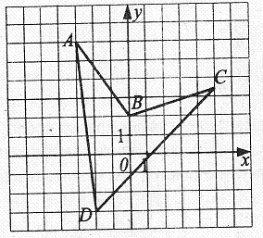1) (0;2) 2) (2;0) 3) (-3;6) 4) (-6;3)

9.Решите уравнение: 18,3 : 6 = с : 0,6.
Ответ________________________
10. Шесть труб заполняют бассейн водой за 24 минуты. Сколько таких труб достаточно, чтобы заполнить бассейн за 36 минут?
Ответ__________
11. Собственная скорость катера 18 км/ч, скорость течения реки 2,5 км/ч. Найдите, за сколько часов катер пройдет 31 км против течения реки.
Ответ___________
Часть 2
12. Решите уравнение -3 - 2(-7у -1)=-(2у+5)+12у. (2 балла)
13. Упростите выражение 8(у - 2) - 4( -3у+(2 - 3у)) и найдите его значение при у =$\frac{5}{\text{16}}$.
(2 балла)
14. При каких значениях х значение выражения 6х-3 на 5 больше значения выражения 6-х. (2балла)
15. Решите уравнение |x-15|=17. (3 балла)
16. В двух контейнерах одинаковое количество моркови. Когда из первого контейнера переложили во второй 25 кг, а затем во второй добавили ещё 10 кг, то в нем оказалось в 4 раза больше моркови, чем в первом. Сколько килограммов моркови стало в каждом контейнере? (3 балла)
Промежуточная аттестация по математике 6 класс
Вариант 4
1. Сократите дробь $\frac{\text{85}}{\text{510}}$
1) 2) 3) 4)
2. Вычислите: 7,4 · 6,5 Ответ___________

3. Среди чисел 22 305, 10 540, 37 854, 456 810, 64 321 найдите число, кратное 3 и 5.

А. 22 305, 10 540 Б. 37 854, 456 810 В. 10 540, 64 321 Г. 22 305, 64 321
4.Найдите сумму $1\frac{5}{6}+4\frac{3}{\text{14}}$
А. $6\frac{8}{\text{20}}$ В. $5\frac{8}{\text{42}}$ С. $6\frac{1}{\text{21}}$ Д. $6\frac{2}{\text{42}}$
5.Найдите частное $\text{-1}\frac{4}{\text{15}}:7\frac{3}{5}$
А. -$3\frac{1}{5}$ В. $\frac{1}{6}$ С. $−\frac{\text{19}}{\text{114}}$ Д . $−\frac{1}{6}$
6. Найдите среднее арифметическое чисел 4,2; 5,8; 4,3 и 2,3
1) 4,15 2) 415 3) 41,5 4) 3,7
7. Диаметр Земли 12 750 м. Сколько метров составляет диаметр Марса, если он равен 53% диаметра Земли?
1) 6 757 2) 6750 3) 6 757,5 4) 240,68
8. В четырехугольнике АВСD определите координаты вершины D.
1) (-2;3) 2) (-2;-3) 3) (-3;6) 4) (5;3)

9.Решите уравнение: х : 4,9 = 0,35 : 0,035
Ответ________________________
10. 18 лесорубов могут вырубить участок за 52 дня. За сколько дней могут вырубить этот участок 26 лесорубов ( при той же производительности)?
Ответ__________
11. Собственная скорость моторной лодки 25,4 км/ч, скорость течения реки 3,2 км/ч. Сколько часов потребуется лодке, чтобы пройти 143 км вниз по течению реки.
Ответ___________
Часть 2
12. Решите уравнение 8(х-3)=6х-(х-6). (2 балла)
13. Упростите выражение 5+ (3а-(5-7а)) и найдите его значение при а =$−\frac{3}{\text{20}}$. (2 балла)
14. При каких значениях х значение выражения 3х - 7 на 3 меньше значения выражения 8 - х.(2балла)
15. Решите уравнение |x-19|=7. (3 балла)
16. На даче в корзину собрали груши и яблоки. Груш было в 2,5 раза больше, чем яблок. После того, как 6 груш съели и в корзину положили еще 3 яблока, количество яблок и груш в ней стало одинаковым. Сколько яблок и сколько груш было в корзине первоначально? (3 балла)

